国 际 电 信 联 盟
电信标准化局
 |  |  | 2024年3月7日，日内瓦
文号： | 电信标准化局第178号通函 |  | 致：  - 国际电联各成员国主管部门；  - ITU-T部门成员；  - ITU-T部门准成员；  - 国际电联学术成员；  - 区域性电信组织；  - 运营卫星系统的政府间组织；  - 联合国；  - 联合国各专门机构和国际原子能机构  抄送：  - ITU-T各研究组/TSAG正副主席；  - 电信发展局主任；  - 无线电通信局主任
联系人： | Bilel Jamoussi先生
电话： | +41 22 730 6311
传真： | +41 22 730 5853
电子邮件： | gss@itu.int
事由： | 全球标准专题研讨会（GSS-24）：描绘下一个数字浪潮：新兴技术、创新和国际标准  2024年10月14日，印度新德里
尊敬的先生/女士：
国际电信联盟（ITU）秘书长在2023年10月30日的第23/42号通函以及其他几封信函DM-23/1013、DM-23/1014和DM-23/1015中宣布，2024年全球标准专题研讨会（GSS-24）将于2024年10月14日在印度新德里举行。随后将于2024年10月15日至24日举行世界电信标准化全会（WTSA-24）。
我很高兴邀请国际电联的成员和非成员参加将与WTSA-24在同一地点（即印度新德里Pragati Maidan Bharat Mandapam会议中心）举行的GSS-24。GSS-24将为讨论和协调提供一个高级别论坛，主题是“描绘下一个数字浪潮：新兴技术、创新和国际标准”。
2024年10月14日印度标准时间11时30分至13时将举行题为“催化变革：行业和部长级领导人打造创新未来”的高级别会议。该高级别会议将汇聚部长、首席执行官、市长和学术机构负责人，就生态系统创新、监管方法协调以及包括人工智能、元宇宙和量子计算在内的新兴技术的利用开展独到的对话。
有关GSS-24的更多信息，包括议程草案见GSS网站。
请注意，由印度政府和印度蜂窝运营商协会联合举办的2024年印度移动大会将于2024年10月15日在同一地点（新德里Pragati Maidan）举行。
无论是亲临会场还是远程参与讨论，所有与会者都需要注册且注册将完全在线进行。代表国际电联成员的与会者请在WTSA-24注册网站上注册，非成员的与会者请通过以下链接注册：https://www.itu.int/net4/CRM/xreg/web/Registration.aspx?Event=C-00013545。
WTSA-24网站还拥有关于此次活动的实用信息，包括有关签证申请和旅馆的详细介绍。
附件1提供了自2024年2月26日起生效的有关与会者签证、旅行以及安全和安保措施的一般信息。
期待在印度新德里恭候您的到来！

顺致敬意！  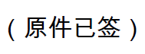  电信标准化局主任  尾上诚藏 | 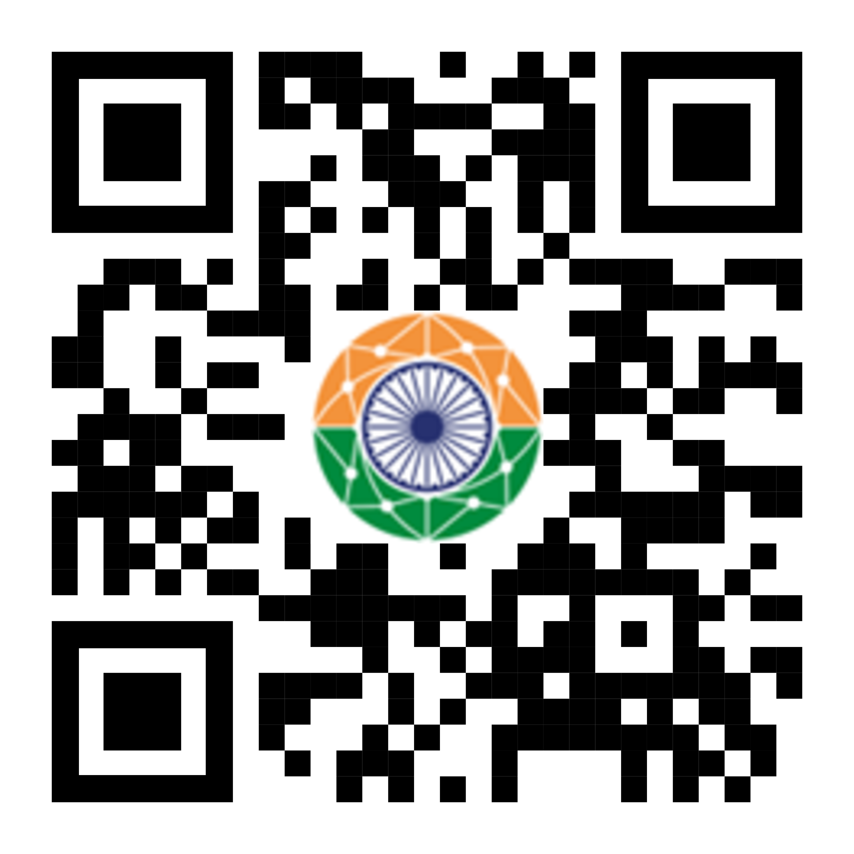

附件1
（电信标准化局第178号通函）
关于与会者签证、旅行、和印度新德里现有措施的信息
1.1 签证要求
- 查看签证要求：虽然有几个国家的公民可以免签证进入印度，但其他国家的公民需要签证。建议查看印度签证官方网站（https://indianvisaonline.gov.in/visa/）以确定您的具体要求。
- 尽早申请签证：为了确保顺利的签证申请过程，我们建议在活动开始前提前申请，最好在您计划的旅行日期前2至3个月申请。
- 在线申请：大多数签证申请都可以通过印度电子签证门户网站（https://indianvisaonline.gov.in/evisa/tvoa.html）方便地在线提交。
- 签证费用：签证费用因国籍和签证类型而异。查看官方网站了解当前的费用结构。
- 文件：确保您已准备好所有必需的文件，包括护照、行程、住宿证明和GSS注册确认。
- 签证处理时间：处理时间可能因您的国籍和申请类型而异。

______________

